**Introdução a Algoritmos**

Bem-vindo ao estudo sobre Algoritmos! Este módulo tem como objetivo auxiliar o estudo da disciplina de Criação de Aplicação e Sistemas. Além de fazer uma breve introdução ao tema, serão apresentados conceitos básicos e necessários para o desenvolvimento de algoritmos. Como também, ajudar o desenvolvimento do raciocínio lógico e permitir a apresentação de uma linguagem de programação.

Este é o primeiro passo para o aprendizado de qualquer linguagem de programação e o  desenvolvimento de sistemas, aplicativos, ferramentas, entre outros softwares do mercado. Vamos começar a estudar?

**Introdução e Dicas**

Uma questão muito discutida é “Como desenvolver o raciocínio lógico?”. Essa questão é muito importante porque o raciocínio lógico é bastante utilizado no desenvolvimento de um algoritmo ou de um programa. Para isso, o aluno deve praticar, ou seja, resolver os exercícios propostos e não apenas copiar e/ou executar a solução do problema proposto.

O aluno deve ser capaz de resolver problemas e, quanto mais vezes o aluno treinar, resolver exercícios, estudar, praticar, pesquisar, mais o seu raciocínio será desenvolvido.

Antes de chegar na definição de Algoritmos, uma breve descrição de como estudá-lo será mostrada. Primeiramente, é preciso PENSAR no problema e depois em como RESOLVÊ-LO, ou seja, ter uma ideia de como chegar a sua solução. Em seguida, transformar essa ideia em algoritmo conhecendo os passos para resolver o problema em questão.

Abaixo são descritos os passos para desenvolver um algoritmo:

1. Conhecer as regras (o que pode o que não pode);

2. Entender o problema proposto (isso deve ficar claro na mente, é preciso conhecer bem cada detalhe do problema);

3. Indicar o que deve ser feito e em que ordem (ter uma sequência e uma ordem lógica);

4. Executar a sequência de passos e verificar se estes passos realmente resolvem o problema proposto (ou seja, verificar se chegou ao objetivo final);

A maioria dos alunos faz apenas o passo 1, porém o maior desafio está nos outros passos. Sendo assim, não basta somente conhecer as regras, é muito importante entender o problema, indicar e ordenar os passos para resolvê-lo, executar essa sequência e verificar se a solução resolve o problema proposto e o resultado desejado.

Uma sequência de ações para resolver o problema de atravessar a rua foi descrita no exemplo abaixo.

**Um exemplo de problema:**Atravessar uma rua.

Regras para atravessar a rua: Passar de uma calçada para outra sem ser atropelado

Sequência de ações para  resolver o problema:

1. Olhar para a esquerda;

2. Olhar para a direita;

3. Se estiver vindo algum carro – espere;

4. Repita os passos 1 e 2;

5. Senão estiver vindo carro – atravesse.

**Observação:** Não existe apenas uma maneira de atravessar a rua. Então, é possível ter uma solução válida e diferente para o mesmo problema. Para saber se a solução proposta está correta, basta executar ou simular os passos, e verificar se atingiu o objetivo, ou seja, se resolveu o problema.

**Algoritmos**

Segundo Puga e Rissetti (2016), algoritmo é uma sequência de instruções que resolve determinado problema.

Uma receita de bolo, por exemplo, pode ser considerada um algoritmo. Veja o detalhamento desse caso a seguir.

Problema: Vender um bolo.

Ingredientes: ovo, farinha, leite, chocolate e manteiga.

Passos: coloque o ovo e a farinha e bata até a mistura ficar homogênea. Em seguida, adicione os demais ingredientes, bata por 3 min. Despeje o conteúdo numa assadeira. Aqueça o forno a 180 graus por 5 min. Coloque a assadeira no forno por 40 min.

Resultado: Bolo pronto para a venda.

Alguns outros conceitos que auxiliam o entendimento sobre algoritmos:

**Lógica**

Segundo Puga e Rissetti (2016) “Lógica é “…uma linguagem racional”. Outra definição segundo o dicionário Michaelis, “lógica é a análise das formas e leis do pensamento… a maneira pela qual um pensamento ou uma ideia são organizados e apresentados”.

Para resolver um problema e transformar a solução em um algoritmo é preciso fazer uso da lógica, que está presente em diversas áreas da computação. Acompanhe a seguir um exemplo.

**Exemplo:**Passos para fazer o bolo.

**Lógica de Programação:**Raciocínio para criação de um algoritmo. Quando surge a ideia para resolver o problema (PUGA e RISSETTI, 2016). Exemplo: Quero fazer um bolo.

**Algoritmo:** quando essa ideia é transformada em uma sequência de passos para resolver um determinado problema (PUGA e RISSETTI, 2016). Exemplo: Receita.

**Programa**: transformação de um Algoritmo em uma linguagem de programação específica, isto é, um algoritmo que possa ser executado em um computador (PUGA e RISSETTI, 2016). Exemplo: Quando os passos da receita são executados utilizando a batedeira, que pode ser considerada o computador nesta analogia.

**Formas de Representação de Algoritmos**

**Linguagem Natural**

A primeira opção é utilizar a linguagem natural (Por exemplo atravessar a rua ou fazer um bolo, como discutido anteriormente).

Esta forma tem uma grande desvantagem, pode ser interpretada de forma errada, distinta ou dúbia (MANZANO e OLIVEIRA, 2012).

**Fluxograma**

Uma representação gráfica de algoritmos, com formas geométricas diferentes para mostrar as ações do algoritmo. Tem como objetivo ser prático e facilitar o entendimento da ideia (MANZANO e OLIVEIRA, 2012).

**Diagrama de Chapin**

A ideia era substituir o fluxograma, pois representa uma visão hierárquica e estruturada da lógica de programação (MANZANO e OLIVEIRA, 2012).

**Pseudocódigo**

Pseudocódigo, também conhecido como português estruturado ou portugol. Este é o ponto intermediário entre o entendimento humano e uma linguagem de programação. É o modelo (ou representação) mais próximo de uma linguagem de programação (MANZANO e OLIVEIRA, 2012). Através dessa forma de representação é que serão apresentados os algoritmos nesta disciplina. Portanto, será possível executar os algoritmos através da ferramenta Visualg.

**Como executar seu algoritmo através do Visualg**

Para as atividades práticas será utilizado o Visualg, que é uma ferramenta que executa os algoritmos em portugol, como se fosse um “programa”. Esta ferramenta é gratuita e de domínio público e seu uso é basicamente para ensinar lógica de programação, ou seja, não é utilizado para o desenvolvimento de programas ou sistemas.

**Exemplo Prático**

No ambiente disponibilizado pela Faculdade Descomplica, basta acessar o ícone do Visualg (Figura 1).

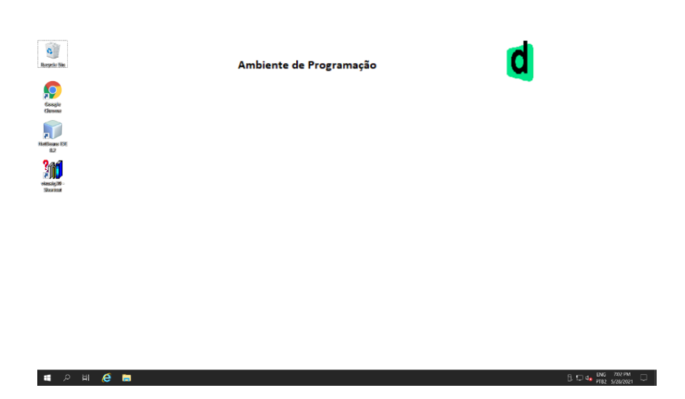

**Figura 1** - Ambiente de Programação da Faculdade Descomplica (Autoria Própria).​

Para baixar no seu computador o Visualg, acesse o endereço:  <https://sourceforge.net/projects/visualg30/>.

Na figura 2, é mostrada a Ferramenta.

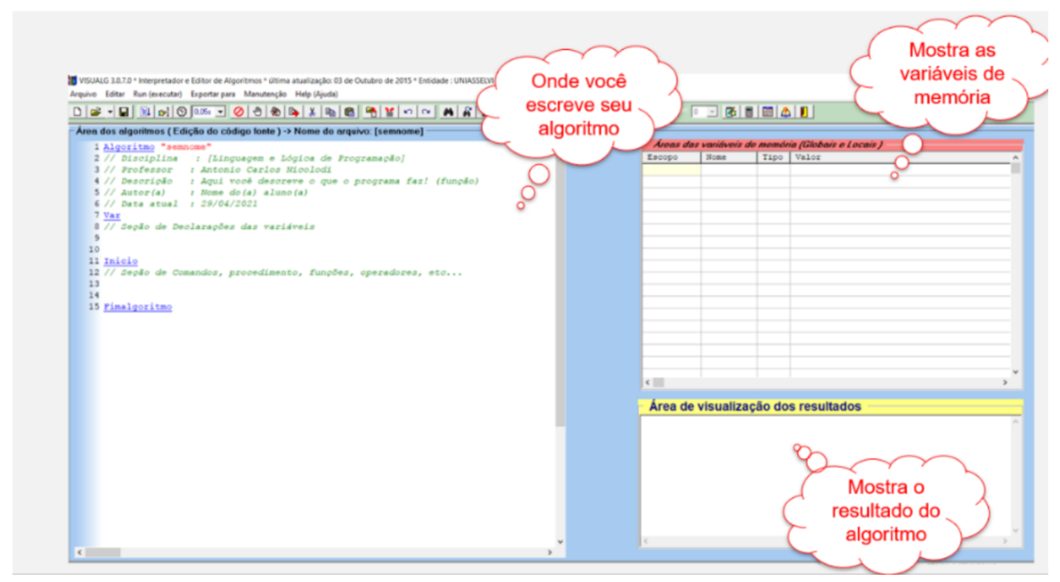

**​Figura 2** - Visualg (Autoria Própria).

A figura 3 mostra onde será escrito o seu algoritmo (na área de algoritmos com a estrutura padrão fornecida pela ferramenta).

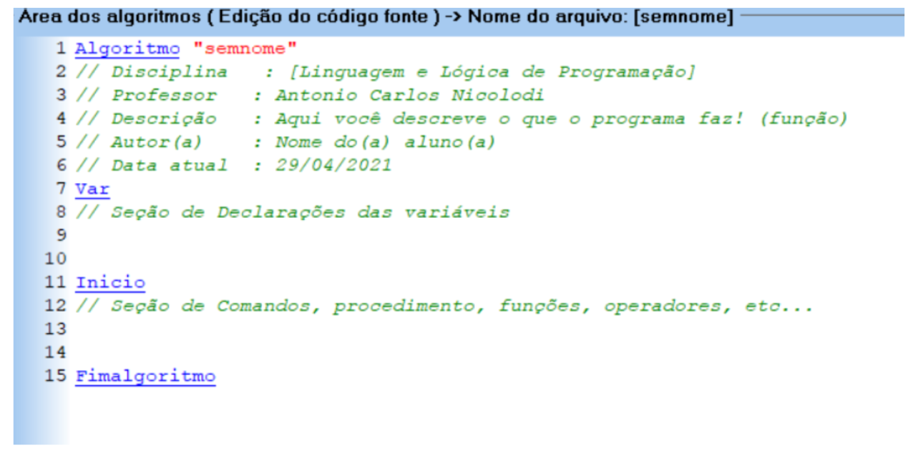

**​Figura 3** - Área de Algoritmos (Autoria Própria).

Para executar o algoritmo clique no ícone “Executar” mostrado na Figura 4, ou F9 do teclado.

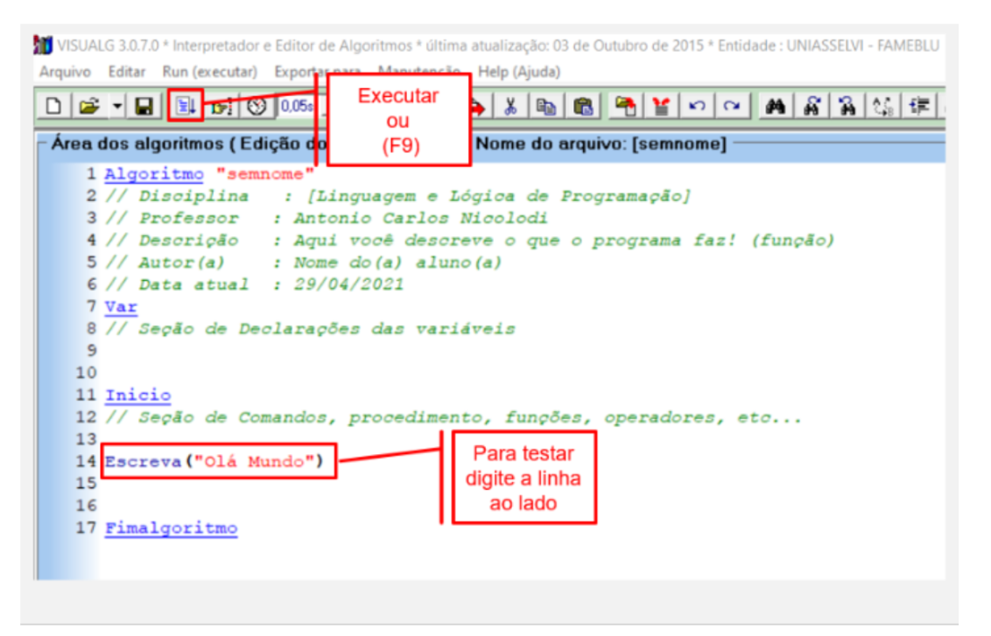

**Figura 4**- Área de Algoritmos (Autoria Própria).

Na Figura 5, vemos a tela com o resultado.

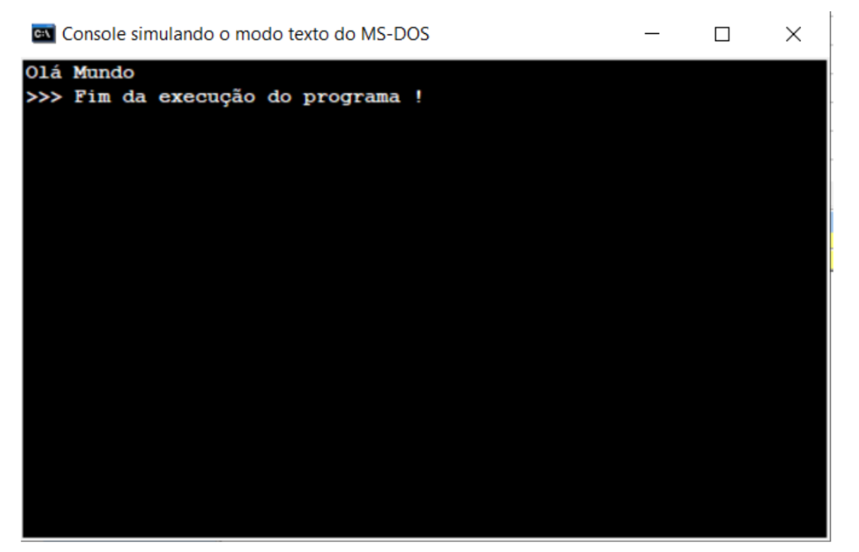

**Figura 5** - Console do Visualg (Autoria Própria).

**Conteúdo Bônus**

Assista ao filme “O jogo da imitação”, vencedor do Oscar de melhor roteiro adaptado e indicado a outras sete estatuetas na premiação de 2015, o filme de Morten Tyldum nos apresenta a história de Alan Turing, considerado o pai da computação por ter criado uma máquina durante a segunda guerra mundial que foi uma das precursoras do computador. Turing era um gênio matemático inglês que liderou a equipe responsável por desvendar a “Enigma”, códigos que os alemães usavam para se comunicar na guerra. O longa tem Benedict Cumberbatch como protagonista e Keira Knightley como a criptoanalista numismática Joan Clarke.

**Referência Bibliográfica**

GUEDES, S. **Lógica de programação algorítmica**. Pearson: 2014.

MANZANO, J. A. N. G.; OLIVEIRA, J. F. **Estudo Dirigido de Algoritmos.** 15. ed. São Paulo: Érica, 2012.

PUGA, S.; RISSETTI, G. **Lógica de programação e estruturas de dados, com aplicações em Java**. Pearson: 2016.

RIBEIRO, J. A. **Introdução à programação e aos algoritmos**. 1. ed. Rio de Janeiro: LTC, 2019.

​**Atividade Prática**​

**Título da Prática:**Primeiro Algoritmo​

**Objetivos:**Praticar lógica de programação e desenvolvimento de algoritmos.

**Materiais, Métodos e Ferramentas:**Para realizar este exercício, vamos utilizar Visualg para testar o algoritmo proposto no desenvolvimento da prática em questão.​​

**Atividade Prática**

Desenvolva um algoritmo em pseudocódigo para mostrar alguma informação na tela, pode ser um nome, uma frase ou um texto sucinto (utilize apenas um comando).

Essa prática é para autoavaliação do aprendizado. Não precisa enviar.

**Gabarito Atividade Prática**

